INFORME DE RESULTADOS
Unidad 3 - Tarea 6
Peso: 10%

Equipo/Grupo : 2
Estudiantes:
Roger Palomino Osorio

Objetivo General

El objetivo principal es diseñar un modelo de Gobierno de Datos y estructurar un proyecto integral de Big Data orientado al monitoreo y control de gases tóxicos en las fábricas de la empresa Sustancias Locas. Esta iniciativa requiere la articulación eficiente de diversos recursos, abarcando la coordinación del talento humano, la planificación estratégica del trabajo, la contratación de servicios especializados y el desarrollo de software a medida.

Asimismo, el proyecto contempla la instalación y configuración exhaustiva de la infraestructura tecnológica, tanto en servidores locales como en entornos en la nube, asegurando el soporte técnico necesario para su funcionamiento. Como resultado de este proceso, se entregará un marco de trabajo consolidado junto con una lista de verificación detallada que incluirá todas las tareas operativas y sus respectivos tiempos de ejecución estimados, garantizando así la viabilidad y trazabilidad en la implementación de la plataforma.

1.-Diseño de un Gobierno de Datos
Después de analizar el enunciado y evaluar los requerimientos, proponga la estructura y roles que debe tener el gobierno de datos que se encargara del Proyecto Big Data

1.1- Roles del gobierno de datos
 | Departamento o persona | Descripción | Rol, responsabilidades y/o funciones
1 | Chief Data Officer (CDO) | Gerencia General / Dirección TI | Lidera la estrategia de datos, define políticas de gobierno y asegura alineación con objetivos del negocio.
2 | Data Steward de Producción | Departamento de Producción | Garantiza la calidad, integridad y consistencia de los datos generados en las líneas de producción.
3 | Data Engineer | Equipo de TI / Tecnólogos PB | Diseña e implementa la arquitectura ETL, pipelines de datos local y en la Nube (AWS).
4 | Administrador de Base de Datos (DBA) | Equipo de TI | Administra PostgreSQL local y en la Nube (EC2/EBS), gestiona backups, rendimiento y seguridad de BD.
5 | Analista de Datos / BI Analyst | Equipo de TI / Producción | Construye dashboards en Metabase y Amazon QuickSight; genera reportes y alertas para la gerencia.
6 | Arquitecto de Soluciones Cloud | Equipo de TI / Tecnólogos PB | Diseña e implementa la infraestructura AWS (EC2, EBS, S3, Kinesis, Glue, Redshift, QuickSight, CloudWatch).
7 | Especialista en Seguridad de Datos | Departamento de Seguridad | Define y aplica políticas de acceso, cifrado y cumplimiento normativo sobre los datos de monitoreo.
8 | Supervisor de Planta (×3 turnos) | Producción | Monitorea las alertas en tiempo real, ejecuta protocolos de seguridad ante alarmas de ppm críticas.
9 | Técnico de Sensores y Microcontroladores | Mantenimiento | Instala, calibra y reemplaza sensores MQ-135 y microcontroladores ESP8266; gestiona cambio de filtros.
10 | Propietario del Dato (Data Owner) | Gerencia General | Aprueba el uso de datos, define niveles de acceso y es responsable legal de la información.
1 | Chief Data Officer (CDO) | Gerencia General / Dirección TI | Lidera la estrategia de datos, define políticas de gobierno y asegura alineación con objetivos del negocio.

1.2.- Estructura gráfica del gobierno de datos

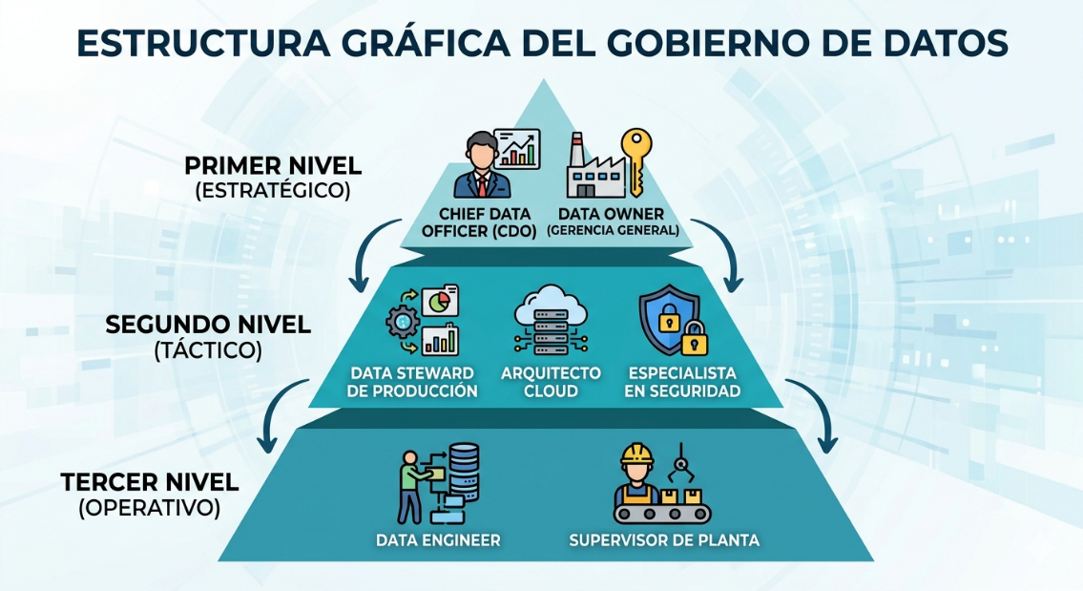
2.-Diseño del Proyecto Big Data
Después de analizar el enunciado y evaluar los requerimientos, proponga la estructura y elementos que deben conformar el Proyecto Big Data

2.1- Elementos del Proyecto Big Data
# | Elemento | Descripción | Observaciones
1 | Levantamiento de requerimientos | Análisis exhaustivo del caso de estudio, requerimientos de hardware, software, nube e integración. | Obligatorio antes de iniciar cualquier diseño técnico.
2 | Diseño de la Arquitectura Big Data | Diseño de la arquitectura completa: fuentes de datos → ETL local → Servidor → AWS (Kinesis → S3 → Glue → Redshift → QuickSight). | Incluye diagrama de arquitectura con todos los componentes hardware y software.
3 | Diseño del Gobierno de Datos | Definición de roles, responsabilidades, políticas de calidad, seguridad y ciclo de vida del dato. | Debe incluir estructura organizacional gráfica del gobierno.
4 | Infraestructura local (por fábrica) | 3 fábricas × [80 ESP8266 + sensores MQ-135, router WiFi, servidor local PostgreSQL, Metabase]. | Total: 240 microcontroladores, 240 sensores MQ-135. Cableado estructurado en cada fábrica.
5 | Infraestructura en la Nube (AWS) | EC2 Ubuntu, EBS 100 GB, PostgreSQL 'monitoreo-produccion', Kinesis Firehose, S3, Glue, Redshift, QuickSight, CloudWatch, Athena. | Se debe seleccionar el tipo de instancia EC2 adecuado según volumen de datos.
6 | Diseño y creación de la BD 'monitoreo-produccion' | Modelo E-R, Diccionario de Datos, scripts DDL (CREATE TABLE) y DML (INSERT) para todas las tablas. | Incluye extensión PostGIS para geolocalización. BD consolida datos de las 3 fábricas.
7 | Proceso ETL local | API HTTP en ESP8266 → Servidor local lee JSON → transforma → inserta en PostgreSQL local → reenvía a AWS. | El servidor actúa como Gateway. Debe funcionar offline ante falla de Internet.
8 | Proceso ETL en la Nube | Kinesis Firehose ingesta → S3 Parquet → Lambda activa Glue → transforma → inserta en PostgreSQL nube y Redshift. | AWS Glue realiza transformaciones y limpieza antes de cargar en Redshift.
9 | Desarrollo de software | Firmware ESP8266 (Arduino C++), scripts Python/Boto3 para envío a AWS, configuración de AWS Glue y Lambda. | Se utiliza la biblioteca Boto3 de AWS SDK para Python para la comunicación con Kinesis.
10 | Diseño del Dashboard | 6 visualizaciones en Metabase (local) y Amazon QuickSight (nube): barras, series de tiempo, Pareto, frecuencias ppm. | Los diseños base se elaboran primero en Excel según los requerimientos del instructivo.
11 | Pruebas e integración | Pruebas de conectividad, volumen de datos, alarmas, dashboards y protocolos de seguridad. | Incluye pruebas de stress con el volumen real de lecturas (2,073,600 registros/día).
12 | Capacitación | Capacitación a supervisores y técnicos en el uso del Dashboard y protocolos de respuesta a alarmas. | Especial énfasis en los niveles de alarma del Anexo A y los protocolos de evacuación.
13 | Documentación técnica | Informe de arquitectura, manuales de operación, diccionario de datos y política de gobierno de datos. | Todo debe estar etiquetado correctamente y disponible en el enlace de entrega.
14 | Monitoreo y mantenimiento | CloudWatch para monitorear recursos AWS; revisión periódica de filtros y calibración de sensores MQ-135. | Los filtros cuestan $300 c/u y duran hasta 15 días; CloudWatch alerta ante anomalías en la nube.
1 | Levantamiento de requerimientos | Análisis exhaustivo del caso de estudio, requerimientos de hardware, software, nube e integración. | Obligatorio antes de iniciar cualquier diseño técnico.
2 | Diseño de la Arquitectura Big Data | Diseño de la arquitectura completa: fuentes de datos → ETL local → Servidor → AWS (Kinesis → S3 → Glue → Redshift → QuickSight). | Incluye diagrama de arquitectura con todos los componentes hardware y software.
3 | Diseño del Gobierno de Datos | Definición de roles, responsabilidades, políticas de calidad, seguridad y ciclo de vida del dato. | Debe incluir estructura organizacional gráfica del gobierno.
4 | Infraestructura local (por fábrica) | 3 fábricas × [80 ESP8266 + sensores MQ-135, router WiFi, servidor local PostgreSQL, Metabase]. | Total: 240 microcontroladores, 240 sensores MQ-135. Cableado estructurado en cada fábrica.
5 | Infraestructura en la Nube (AWS) | EC2 Ubuntu, EBS 100 GB, PostgreSQL 'monitoreo-produccion', Kinesis Firehose, S3, Glue, Redshift, QuickSight, CloudWatch, Athena. | Se debe seleccionar el tipo de instancia EC2 adecuado según volumen de datos.

2.2- Lista de verificación del Proyecto Big Data
 | Elemento | Estado | Tiempo
1 | Lectura y análisis del caso de estudio | Completado | Semana 1
2 | Diseño del Gobierno de Datos (roles, estructura) | Completado | Semana 1
3 | Diseño de la Arquitectura Big Data | Completado | Semana 1-2
.. | Investigación de conceptos y componentes Big Data | Completado | Semana 1-2
 | Diseño estructura hoja de cálculo 'lecturas-sensor' | Completado | Semana 2
 | Diseño estructura tabla 'lecturas' (BD) | Completado | Semana 2
 | Cálculo de volúmenes de almacenamiento (ESP8266, XLSX, BD, S3) | Completado | Semana 2
 | Diseño Diagrama Entidad-Relación 'monitoreo-produccion' | Completado | Semana 3
 | Diccionario de Datos de todas las tablas | Completado | Semana 3
 | Scripts DDL (CREATE TABLE) de todas las tablas | Completado | Semana 3
N | Scripts DML (INSERT) - poblamiento de la BD | Completado | Semana 4

3.- Conceptos y elementos de Big Data
# | Componente | Descripción (breve cita bajo Norma APA) | Referencia (APA)
1 | Arquitectura de Sistema de Información | Conjunto estructurado de componentes hardware y software que capturan, procesan, almacenan y distribuyen información para apoyar la toma de decisiones organizacionales. | Laudon, K. C., & Laudon, J. P. (2020). Sistemas de información gerencial (16.ª ed.). Pearson.
2 | Hadoop | Framework de código abierto que permite el procesamiento distribuido de grandes conjuntos de datos en clústeres de computadoras usando el modelo MapReduce. | Apache Software Foundation. (2023). Apache Hadoop. https://hadoop.apache.org/
3 | Spark | Motor de procesamiento unificado de datos a gran escala, de código abierto, que ofrece APIs en Java, Scala, Python y R, y soporta procesamiento en batch y streaming. | Apache Software Foundation. (2023). Apache Spark. https://spark.apache.org/
4 | PostgreSQL | Sistema gestor de bases de datos relacionales (SGBD) de código abierto, altamente extensible, que soporta SQL estándar, transacciones ACID y extensiones como PostGIS para geodatos. | PostgreSQL Global Development Group. (2023). PostgreSQL documentation. https://www.postgresql.org/docs/
5 | Amazon Kinesis Firehose | Servicio AWS de ingesta de datos en streaming, completamente administrado, que captura, transforma y carga datos en Amazon S3, Redshift, Elasticsearch o Splunk en tiempo real. | Amazon Web Services. (2024). Amazon Kinesis Data Firehose Developer Guide. https://docs.aws.amazon.com/firehose/
6 | Amazon QuickSight | Servicio de inteligencia de negocios (BI) en la nube de AWS que permite crear y publicar dashboards interactivos con visualizaciones conectadas a múltiples fuentes de datos. | Amazon Web Services. (2024). Amazon QuickSight User Guide. https://docs.aws.amazon.com/quicksight/
7 | Amazon Glue | Servicio ETL sin servidor de AWS que descubre, cataloga, limpia, transforma y mueve datos entre almacenes de datos, automatizando la preparación de datos para analítica. | Amazon Web Services. (2024). AWS Glue Developer Guide. https://docs.aws.amazon.com/glue/
8 | HTTP API | Interfaz de programación de aplicaciones basada en el protocolo HTTP que permite la comunicación entre sistemas mediante métodos como GET, POST, PUT y DELETE sobre la web. | Fielding, R. T. (2000). Architectural styles and the design of network-based software architectures [Doctoral dissertation]. University of California, Irvine.
9 | Boto3 | Biblioteca oficial de AWS para Python que proporciona una interfaz para interactuar programáticamente con los servicios de AWS, incluyendo S3, EC2, Kinesis, Glue y Redshift. | Amazon Web Services. (2024). Boto3 documentation. https://boto3.amazonaws.com/v1/documentation/api/latest/index.html
10 | Amazon Redshift | Data warehouse en la nube de AWS, basado en PostgreSQL, optimizado para análisis de grandes volúmenes de datos mediante almacenamiento columnar y procesamiento paralelo masivo (MPP). | Amazon Web Services. (2024). Amazon Redshift Management Guide. https://docs.aws.amazon.com/redshift/
11 | Amazon Athena | Servicio de consultas interactivas de AWS que permite analizar datos directamente en Amazon S3 usando SQL estándar, sin necesidad de cargar ni transformar los datos previamente. | Amazon Web Services. (2024). Amazon Athena User Guide. https://docs.aws.amazon.com/athena/
12 | Amazon CloudWatch | Servicio de monitoreo y observabilidad de AWS que recopila métricas, logs y eventos de recursos en la nube, permitiendo configurar alarmas y respuestas automáticas ante anomalías. | Amazon Web Services. (2024). Amazon CloudWatch User Guide. https://docs.aws.amazon.com/cloudwatch/
13 | Boto3 (aplicación en proyecto) | En este proyecto, Boto3 se utiliza en el servidor local para enviar lecturas JSON de sensores al servicio Amazon Kinesis Firehose mediante llamadas a la API de AWS desde Python. | Amazon Web Services. (2024). Boto3 Kinesis Firehose examples. https://boto3.amazonaws.com/v1/documentation/api/latest/reference/services/firehose.html
14 | Formato de datos JSON | Formato ligero de intercambio de datos basado en texto, derivado de JavaScript, que representa estructuras de datos como pares clave-valor y arreglos, ampliamente usado en APIs REST. | Ecma International. (2017). ECMA-404: The JSON data interchange syntax (2.ª ed.). https://www.ecma-international.org/publications/standards/Ecma-404.htm
15 | Formato de datos CSV | Formato de archivo de texto plano que almacena datos tabulares separando valores con comas, ampliamente utilizado para exportar e importar datos en hojas de cálculo y bases de datos. | Shafranovich, Y. (2005). Common format and MIME type for comma-separated values (CSV) files (RFC 4180). IETF. https://tools.ietf.org/html/rfc4180
16 | Formato de datos Parquet | Formato de almacenamiento columnar de código abierto para ecosistemas Hadoop, optimizado para consultas analíticas sobre grandes volúmenes de datos mediante alta compresión y eficiencia de lectura. | Apache Software Foundation. (2023). Apache Parquet. https://parquet.apache.org/docs/
17 | Microcontrolador Arduino | Plataforma de prototipado electrónico de código abierto basada en hardware y software flexibles, utilizada para leer sensores, controlar actuadores y comunicarse con otros dispositivos. | Arduino. (2023). What is Arduino? https://www.arduino.cc/en/Guide/Introduction
18 | Microcontrolador ESP8266 | Microcontrolador de bajo costo con WiFi integrado, ampliamente utilizado en proyectos IoT para conectar sensores a redes inalámbricas y enviar datos a servidores remotos o la nube. | Espressif Systems. (2023). ESP8266 Technical Reference. https://www.espressif.com/en/products/socs/esp8266
19 | Sensor MQ-135 | Sensor electroquímico de bajo costo utilizado para detectar gases como amoniaco, benceno, tolueno y CO2 en el aire, con salida analógica proporcional a la concentración del gas medido. | Hanwei Electronics. (2014). MQ-135 Technical Data Sheet. https://www.hwsensor.com/
20 | Benceno (C6H6) | Compuesto orgánico aromático, líquido a temperatura ambiente, clasificado como carcinógeno humano conocido por la IARC. Niveles superiores a 1 ppm representan riesgo ocupacional significativo. | OSHA. (2023). Benzene. Occupational Safety and Health Administration. https://www.osha.gov/benzene

4.- Diseño de la estructura de la hoja de cálculo del microcontrolador “lecturas”

Colocar en esta sección los datos que se generan en el sensor y se almacenan en la hoja de cálculo local “lecturas” en el microcontrolador. El mismo formato de hoja de cálculo se utiliza en el servidor local.

4.1. - Diseño de la estructura de la hoja de cálculo para almacenar lecturas del microcontrolador

1 | id_lectura | Identificador único autoincremental de cada lectura registrada. | BIGINT / Numérico entero largo
2 | timestamp_lectura | Fecha y hora exacta de la lectura en formato YYYY-MM-DD HH:MM:SS. | DATETIME
3 | fecha | Fecha de la lectura (YYYY-MM-DD), extraída del timestamp para facilitar filtros. | DATE
4 | hora | Hora de la lectura (HH:MM:SS), incluye segundos para trazabilidad. | TIME
5 | id_fabrica | Identificador de la fábrica (A, B o C). | CHAR(1)
6 | id_linea_produccion | Identificador de la línea de producción (ej: A1, A2, B3). | VARCHAR(3)
7 | id_microcontrolador | Identificador del microcontrolador ESP8266 (ej: A1M01). | VARCHAR(6)
8 | id_sensor | Identificador del sensor MQ-135 (ej: A1S01). | VARCHAR(6)
9 | ppm_valor | Valor de concentración de gas benceno medido en partes por millón. | FLOAT
10 | clasificacion_ppm | Clasificación del nivel de peligrosidad según Anexo A (ej: 'Peligroso'). | VARCHAR(30)
11 | nivel_alarma | Código numérico de alarma: 0=Sin alarma, 1=Leve, 2=Moderado, 3=Peligroso, 4=Alto peligro, 5=Letal. | INTEGER
12 | turno | Número de turno activo al momento de la lectura (1, 2 o 3). | INTEGER
13 | latitud | Coordenada geográfica latitud del sensor (geolocalización). | DOUBLE
14 | longitud | Coordenada geográfica longitud del sensor (geolocalización). | DOUBLE
15 | altitud_msnm | Altitud sobre el nivel del mar en metros del sensor. | FLOAT
16 | temperatura_ambiente | Temperatura ambiente en °C al momento de la lectura (afecta lecturas del MQ-135). | FLOAT
17 | id_filtro_activo | Identificador del filtro activo en la línea de producción al momento de la lectura. | INTEGER
18 | estado_filtro | Estado del filtro: 'Activo', 'Por vencer', 'Vencido'. | VARCHAR(15)

# | Dato Columna 1 | Dato Columna 2 | … | Dato Columna “N”
1 | Hoja de cálculo ESP8266 'lecturas-sensor' | ~4,112 registros máx. (512 KB / ~125 bytes CSV/reg) × 1 sensor × 6 lect/min | ~11.4 horas | Limpieza automática cada 9 horas (80% del límite). El ESP8266 transfiere al servidor y limpia.
2 | XLSX 'lecturas-fabrica' (por fábrica) | 1,048,576 filas máx. ÷ 480 lect/min (80 sensores × 6) = ~2,184 min | ~36.4 horas | Limpieza cada 29 horas (~1.2 días). Archivo se archiva en el servidor y se inicia nuevo.
3 | Base de datos local PostgreSQL (por fábrica) | 85 bytes/reg × 480 lect/min × 60 min × 24 h = ~5.9 GB/día/fábrica | ~30 días | Retención de 30 días en BD local. Datos anteriores se migran a Nube y se purgan localmente.
4 | Base de datos en la Nube - PostgreSQL EC2 | 85 bytes × 2,073,600 lect/día (3 fáb.) = ~160 MB/día → ~59.9 GB/año (3 fáb.) | Indefinido (365 días recom.) | Retención mínima 1 año. Datos históricos migrados a Redshift. EBS recomendado: 100 GB.
5 | AWS S3 Bucket (formato Parquet) | ~59.9 GB/año sin comprimir ÷ 5 (compresión Parquet) ≈ 12 GB/año | Indefinido | S3 es almacenamiento ilimitado. Se recomienda política de ciclo de vida: datos >2 años a S3 Glacier.

4.2. – Poblamiento de la hoja de cálculo del microcontrolador
Colocar en esta sección veinte (20) registros con datos ficticios. Nota: puede colocar el “pantallazo” de la hoja de cálculo o incrustar “copia” y “pega”. Las columnas son los datos

# | timestamp | Fáb. | Línea | Micro | Sensor | ppm | Clasif. | Alarma | Turno | Lat | Lon | Alt | Temp°C | Filtro | Est.Filtro | # | timestamp | Fáb. | Línea | Micro
1 | 2024-11-15 08:00:10 | A | A1 | A1M01 | A1S01 | 0.35 | Leve sin conseq. | 0 | 1 | 6.2245 | -75.5812 | 1495 | 22.3 | 1 | Activo | 1 | 2024-11-15 08:00:10 | A | A1 | A1M01
2 | 2024-11-15 08:00:20 | A | A1 | A1M01 | A1S01 | 0.41 | Leve sin conseq. | 0 | 1 | 6.2245 | -75.5812 | 1495 | 22.4 | 1 | Activo | 2 | 2024-11-15 08:00:20 | A | A1 | A1M01
3 | 2024-11-15 08:00:30 | A | A2 | A2M05 | A2S05 | 1.20 | Moderada tox. | 1 | 1 | 6.2246 | -75.5813 | 1495 | 22.1 | 2 | Activo | 3 | 2024-11-15 08:00:30 | A | A2 | A2M05
4 | 2024-11-15 08:00:40 | B | B1 | B1M03 | B1S03 | 0.75 | Perm. leve | 0 | 1 | 6.2310 | -75.5900 | 1498 | 21.8 | 5 | Activo | 4 | 2024-11-15 08:00:40 | B | B1 | B1M03
5 | 2024-11-15 08:00:50 | A | A3 | A3M10 | A3S10 | 11.50 | Peligroso | 3 | 1 | 6.2248 | -75.5815 | 1496 | 23.5 | 3 | Activo | 5 | 2024-11-15 08:00:50 | A | A3 | A3M10
6 | 2024-11-15 08:01:00 | C | C4 | C4M20 | C4S20 | 0.22 | Leve sin conseq. | 0 | 1 | 6.2400 | -75.6000 | 1500 | 20.9 | 12 | Activo | 6 | 2024-11-15 08:01:00 | C | C4 | C4M20
7 | 2024-11-15 08:01:10 | B | B2 | B2M08 | B2S08 | 2.80 | Moderada tox. | 1 | 1 | 6.2312 | -75.5902 | 1498 | 22.7 | 6 | Activo | 7 | 2024-11-15 08:01:10 | B | B2 | B2M08
8 | 2024-11-15 08:01:20 | A | A4 | A4M15 | A4S15 | 52.00 | Alt. peligroso | 4 | 1 | 6.2250 | -75.5816 | 1496 | 24.1 | 4 | Por vencer | 8 | 2024-11-15 08:01:20 | A | A4 | A4M15
9 | 2024-11-15 12:05:00 | B | B3 | B3M12 | B3S12 | 0.48 | Leve sin conseq. | 0 | 2 | 6.2315 | -75.5905 | 1498 | 23.0 | 7 | Activo | 9 | 2024-11-15 12:05:00 | B | B3 | B3M12
10 | 2024-11-15 12:05:10 | C | C1 | C1M01 | C1S01 | 3.50 | Moderada tox. | 1 | 2 | 6.2402 | -75.6001 | 1500 | 21.5 | 9 | Activo | 10 | 2024-11-15 12:05:10 | C | C1 | C1M01
11 | 2024-11-15 16:10:00 | A | A1 | A1M02 | A1S02 | 0.90 | Perm. leve | 0 | 2 | 6.2245 | -75.5812 | 1495 | 22.8 | 1 | Activo | 11 | 2024-11-15 16:10:00 | A | A1 | A1M02
12 | 2024-11-15 16:10:10 | B | B4 | B4M18 | B4S18 | 15.30 | Peligroso | 3 | 2 | 6.2318 | -75.5908 | 1498 | 25.2 | 8 | Activo | 12 | 2024-11-15 16:10:10 | B | B4 | B4M18
13 | 2024-11-15 20:00:00 | C | C2 | C2M06 | C2S06 | 0.60 | Perm. leve | 0 | 3 | 6.2403 | -75.6002 | 1500 | 20.1 | 10 | Activo | 13 | 2024-11-15 20:00:00 | C | C2 | C2M06
14 | 2024-11-15 20:00:10 | A | A2 | A2M11 | A2S11 | 7.80 | Moderada tox. | 2 | 3 | 6.2246 | -75.5813 | 1495 | 22.0 | 2 | Activo | 14 | 2024-11-15 20:00:10 | A | A2 | A2M11
15 | 2024-11-15 20:00:20 | B | B1 | B1M17 | B1S17 | 0.15 | Leve sin conseq. | 0 | 3 | 6.2310 | -75.5900 | 1498 | 21.3 | 5 | Activo | 15 | 2024-11-15 20:00:20 | B | B1 | B1M17
16 | 2024-11-16 00:05:00 | C | C3 | C3M09 | C3S09 | 25.70 | Peligroso | 3 | 3 | 6.2405 | -75.6003 | 1500 | 19.8 | 11 | Activo | 16 | 2024-11-16 00:05:00 | C | C3 | C3M09
17 | 2024-11-16 00:05:10 | A | A3 | A3M14 | A3S14 | 0.38 | Leve sin conseq. | 0 | 3 | 6.2248 | -75.5815 | 1496 | 21.1 | 3 | Activo | 17 | 2024-11-16 00:05:10 | A | A3 | A3M14

5.- Diseño de la estructura de la tabla de “lecturas”
Colocar en esta sección la estructura de la tabla de “lecturas” dónde se almacenan los datos de las diferentes hojas de cálculo que provienen de los sensores. Esta tabla se encuentra dentro de la base de datos “monitoreo-produccion”

 | Tabla | lecturas
# | Nombre Campo | Tipo de dato | Tamaño (Bytes)
1 | id_lectura | BIGSERIAL | 8
2 | timestamp_lectura | TIMESTAMP | 8
3 | fecha_lectura | DATE | 4
4 | hora_lectura | TIME | 8
5 | id_sensor | VARCHAR(6) | 6
6 | id_microcontrolador | VARCHAR(6) | 6
7 | id_linea_produccion | VARCHAR(3) | 3
8 | id_fabrica | CHAR(1) | 1
9 | ppm_valor | DOUBLE PRECISION | 8
10 | id_clasificacion_ppm | INTEGER | 4
11 | nivel_alarma | SMALLINT | 2
12 | id_turno | SMALLINT | 2
13 | geom | GEOMETRY(Point,4326) | 32
14 | latitud | DOUBLE PRECISION | 8
15 | longitud | DOUBLE PRECISION | 8
16 | altitud_msnm | REAL | 4
17 | temperatura_ambiente | REAL | 4
18 | id_filtro_activo | INTEGER | 4
19 | estado_filtro | VARCHAR(15) | 15
20 | enviado_nube | BOOLEAN | 1
Tamaño de un (1) registro en bytes |  |  | Estimado sin overhead de PostgreSQL

6.- Diseño y creación de la Base de Datos “monitoreo-produccion”

Colocar en esta sección el diagrama de Entidad-Relación sin atributos y el Diccionario de datos de la base de datos de gestión. Esta es la base de datos que contiene, además de la tabla lecturas,

6.1.- Diagrama Entidad-Relación (entidades, relaciones, atributos y cardinalidades)
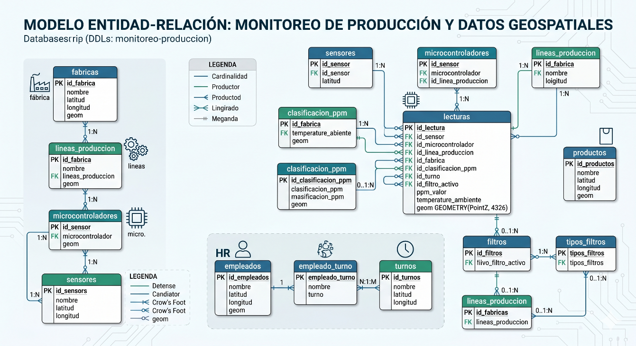

6.2- Diccionario de Datos (tipos de dato, tamaño, claves primarias y foráneas)
Tabla | Campo | Tipo | Bytes | Descripción / Clave
fabricas | id_fabrica | CHAR(1) | 1 | PK. Identificador único de fábrica (A,B,C)
fabricas | nombre | VARCHAR(100) | 100 | Nombre completo de la fábrica
fabricas | geom | GEOMETRY(Point,4326) | 32 | Ubicación geográfica PostGIS
lineas_produccion | id_linea | VARCHAR(3) | 3 | PK. Ej: A1, B3
lineas_produccion | id_fabrica | CHAR(1) | 1 | FK → fabricas
microcontroladores | id_micro | VARCHAR(6) | 6 | PK. Ej: A1M01
sensores | id_sensor | VARCHAR(6) | 6 | PK. Ej: A1S01
sensores | id_micro | VARCHAR(6) | 6 | FK → microcontroladores
clasificacion_ppm | id_clasif | SERIAL | 4 | PK. Autoincremental
clasificacion_ppm | nivel_alarma | SMALLINT | 2 | 0=Sin alarma ... 5=Letal
turnos | id_turno | SMALLINT | 2 | PK. 1=Mañana, 2=Tarde, 3=Nocturno
empleados | id_empleado | SERIAL | 4 | PK. Autoincremental
empleado_turno | id_emp_turno | SERIAL | 4 | PK. Tabla pivot empleado-turno-fecha
filtros | id_filtro | SERIAL | 4 | PK. Instancia física de filtro
filtros | id_tipo_filtro | INTEGER | 4 | FK → tipos_filtros
lecturas | id_lectura | BIGSERIAL | 8 | PK. Alta cardinalidad (miles M de registros)
lecturas | ppm_valor | DOUBLE PRECISION | 8 | Valor central de la tabla
lecturas | geom | GEOMETRY(PointZ,4326) | 32 | Punto 3D PostGIS
configuracion_fabrica | parametro | VARCHAR(100) | 100 | Parámetro de configuración
tipos_filtros | costo_usd | NUMERIC(10,2) | 6 | Costo unitario ($300 filtro actual)

6.3- Scripts de creación de las tablas de la Base de Datos “monitoreo-produccion”
-- ================================================================
-- BASE DE DATOS: monitoreo-produccion
-- Script completo: DDL + DML
-- ================================================================
-- Extensión geoespacial
CREATE EXTENSION IF NOT EXISTS postgis;

-- ================================================================
-- DDL - CREACIÓN DE TABLAS
-- ================================================================
-- TABLA: fabricas
CREATE TABLE fabricas (
id_fabrica CHAR(1) PRIMARY KEY,
nombre VARCHAR(100) NOT NULL,
ubicacion VARCHAR(200),
latitud DOUBLE PRECISION,
longitud DOUBLE PRECISION,
altitud_msnm REAL,
responsable VARCHAR(100),
geom GEOMETRY(PointZ, 4326)
);
-- TABLA: lineas_produccion
CREATE TABLE lineas_produccion (
id_linea VARCHAR(3) PRIMARY KEY,
id_fabrica CHAR(1) NOT NULL REFERENCES fabricas(id_fabrica),
nombre_linea VARCHAR(100) NOT NULL,
descripcion TEXT,
activa BOOLEAN DEFAULT TRUE
);
-- TABLA: microcontroladores
CREATE TABLE microcontroladores (
id_micro VARCHAR(6) PRIMARY KEY,
id_linea VARCHAR(3) NOT NULL REFERENCES lineas_produccion(id_linea),
modelo VARCHAR(50) DEFAULT 'ESP8266',
fecha_instalacion DATE,
estado VARCHAR(20) DEFAULT 'Activo'
);
-- TABLA: sensores
CREATE TABLE sensores (
id_sensor VARCHAR(6) PRIMARY KEY,
id_micro VARCHAR(6) NOT NULL REFERENCES microcontroladores(id_micro),
modelo VARCHAR(50) DEFAULT 'MQ-135',
gas_objetivo VARCHAR(50) DEFAULT 'Benceno',
fecha_instalacion DATE,
ultima_calibracion DATE,
estado VARCHAR(20) DEFAULT 'Activo'
);
-- TABLA: clasificacion_ppm
CREATE TABLE clasificacion_ppm (
id_clasif SERIAL PRIMARY KEY,
rango_min_ppm REAL NOT NULL,
rango_max_ppm REAL,
clasificacion VARCHAR(50) NOT NULL,
nivel_alarma SMALLINT NOT NULL,
impacto_salud TEXT,
accion_requerida TEXT,
color_led VARCHAR(20)
);
-- TABLA: turnos
CREATE TABLE turnos (
id_turno SMALLINT PRIMARY KEY,
descripcion VARCHAR(50) NOT NULL,
hora_inicio TIME NOT NULL,
hora_fin TIME NOT NULL
);
-- TABLA: empleados
CREATE TABLE empleados (
id_empleado SERIAL PRIMARY KEY,
cedula VARCHAR(20) UNIQUE NOT NULL,
nombre VARCHAR(100) NOT NULL,
apellido VARCHAR(100) NOT NULL,
cargo VARCHAR(100),
id_fabrica CHAR(1) REFERENCES fabricas(id_fabrica),
activo BOOLEAN DEFAULT TRUE
);
-- TABLA: empleado_turno
CREATE TABLE empleado_turno (
id_emp_turno SERIAL PRIMARY KEY,
id_empleado INTEGER NOT NULL REFERENCES empleados(id_empleado),
id_turno SMALLINT NOT NULL REFERENCES turnos(id_turno),
fecha DATE NOT NULL,
es_supervisor BOOLEAN DEFAULT FALSE,
id_fabrica CHAR(1) REFERENCES fabricas(id_fabrica)
);
-- TABLA: productos
CREATE TABLE productos (
id_producto SERIAL PRIMARY KEY,
nombre VARCHAR(100) NOT NULL,
descripcion TEXT,
gases_emitidos TEXT,
peligrosidad VARCHAR(50)
);
-- TABLA: tipos_filtros
CREATE TABLE tipos_filtros (
id_tipo_filtro SERIAL PRIMARY KEY,
nombre VARCHAR(100) NOT NULL,
descripcion TEXT,
vida_util_dias INTEGER,
costo_usd NUMERIC(10,2),
proveedor VARCHAR(100)
);

-- TABLA: filtros
CREATE TABLE filtros (
id_filtro SERIAL PRIMARY KEY,
id_tipo_filtro INTEGER NOT NULL REFERENCES tipos_filtros(id_tipo_filtro),
id_linea VARCHAR(3) REFERENCES lineas_produccion(id_linea),
numero_serie VARCHAR(50),
fecha_instalacion DATE,
fecha_vencimiento DATE,
estado VARCHAR(20) DEFAULT 'Activo'
);
-- TABLA: configuracion_fabrica
CREATE TABLE configuracion_fabrica (
id_config SERIAL PRIMARY KEY,
id_fabrica CHAR(1) NOT NULL REFERENCES fabricas(id_fabrica),
parametro VARCHAR(100) NOT NULL,
valor VARCHAR(200) NOT NULL,
descripcion TEXT,
fecha_actualizacion TIMESTAMP DEFAULT NOW()
);
-- TABLA: lecturas
CREATE TABLE lecturas (
id_lectura BIGSERIAL PRIMARY KEY,
timestamp_lectura TIMESTAMP NOT NULL,
fecha_lectura DATE GENERATED ALWAYS AS (DATE(timestamp_lectura)) STORED,
hora_lectura TIME GENERATED ALWAYS AS (timestamp_lectura::TIME) STORED,
id_sensor VARCHAR(6) NOT NULL REFERENCES sensores(id_sensor),
id_microcontrolador VARCHAR(6) NOT NULL REFERENCES microcontroladores(id_micro),
id_linea_produccion VARCHAR(3) NOT NULL REFERENCES lineas_produccion(id_linea),
id_fabrica CHAR(1) NOT NULL REFERENCES fabricas(id_fabrica),
ppm_valor DOUBLE PRECISION NOT NULL,
id_clasificacion_ppm INTEGER REFERENCES clasificacion_ppm(id_clasif),
nivel_alarma SMALLINT DEFAULT 0,
id_turno SMALLINT REFERENCES turnos(id_turno),
geom GEOMETRY(PointZ, 4326),
latitud DOUBLE PRECISION,
longitud DOUBLE PRECISION,
altitud_msnm REAL,
temperatura_ambiente REAL,
id_filtro_activo INTEGER REFERENCES filtros(id_filtro),
estado_filtro VARCHAR(15),
enviado_nube BOOLEAN DEFAULT FALSE
);
-- Índices
CREATE INDEX idx_lecturas_timestamp ON lecturas(timestamp_lectura DESC);
CREATE INDEX idx_lecturas_sensor ON lecturas(id_sensor);
CREATE INDEX idx_lecturas_fabrica ON lecturas(id_fabrica);
CREATE INDEX idx_lecturas_alarma ON lecturas(nivel_alarma) WHERE nivel_alarma > 0;
CREATE INDEX idx_lecturas_geom ON lecturas USING GIST(geom);

7.- Poblamiento de la base de datos “monitoreo-produccion”

Colocar en esta sección un pantallazo de los resultados de DML (INSERTS) en pgAdmin4 realizados en todas las tablas de la base de datos.

7.1.- Scripts de inserción de registros en todas las tablas de la base datos (INSERTS)
-- ================================================================
-- DML - INSERCIONES (en orden correcto de dependencias)
-- ================================================================
-- Turnos
INSERT INTO turnos VALUES
(1, 'Turno Mañana', '08:00:00', '16:00:00'),
(2, 'Turno Tarde', '16:00:00', '00:00:00'),
(3, 'Turno Nocturno', '00:00:00', '08:00:00');
-- Clasificación PPM
INSERT INTO clasificacion_ppm (rango_min_ppm, rango_max_ppm, clasificacion, nivel_alarma, impacto_salud, accion_requerida, color_led) VALUES
(0, 0.5, 'Exposicion leve sin consecuencias', 0, 'Segura, sin efectos adversos', 'Ninguna. Monitoreo normal', 'VERDE'),
(0.5, 1.0, 'Exposicion permitida (leve)', 1, 'Riesgo acumulativo reducido', 'Registro y monitoreo continuo', 'AMARILLO'),
(1.0, 10.0, 'Moderada toxicidad', 2, 'Riesgo de anemia, aumento riesgo cancer', 'Revisar microcontrolador y sensor', 'NARANJA'),
(10.0, 50.0, 'Peligroso', 3, 'Mareos, nauseas, daño organico', 'Detener linea de produccion', 'ROJO'),
(50.0, 500.0,'Altamente peligroso', 4, 'Convulsiones, perdida de conciencia', 'Detener fabrica completa', 'ROJO INTENSO'),
(500.0, NULL, 'Peligro extremo (letal)', 5, 'Colapso, fallo respiratorio, riesgo de muerte', 'Detener fabrica + llamar bomberos y defensa civil', 'ROJO INTERMITENTE');-- Fabricas
INSERT INTO fabricas (id_fabrica, nombre, ubicacion, latitud, longitud, altitud_msnm, responsable, geom) VALUES
('A', 'Fabrica A - Sustancias Locas', 'Zona Industrial Norte, Medellin', 6.2245, -75.5812, 1495, 'Ing. Carlos Ramirez', ST_SetSRID(ST_MakePoint(-75.5812, 6.2245, 1495), 4326)),
('B', 'Fabrica B - Sustancias Locas', 'Zona Industrial Sur, Medellin', 6.2310, -75.5900, 1498, 'Ing. Maria Lopez', ST_SetSRID(ST_MakePoint(-75.5900, 6.2310, 1498), 4326)),
('C', 'Fabrica C - Sustancias Locas', 'Zona Industrial Oeste, Medellin', 6.2400, -75.6000, 1500, 'Ing. Pedro Suarez', ST_SetSRID(ST_MakePoint(-75.6000, 6.2400, 1500), 4326));

-- Lineas de produccion (A, B y C)
INSERT INTO lineas_produccion VALUES
('A1','A','Linea 1 - Fabrica A','Produccion quimica producto principal',TRUE),
('A2','A','Linea 2 - Fabrica A','Produccion quimica producto principal',TRUE),
('A3','A','Linea 3 - Fabrica A','Produccion quimica producto principal',TRUE),
('A4','A','Linea 4 - Fabrica A','Produccion quimica producto principal',TRUE),
('B1','B','Linea 1 - Fabrica B','Produccion quimica producto principal',TRUE),
('B2','B','Linea 2 - Fabrica B','Produccion quimica producto principal',TRUE),
('B3','B','Linea 3 - Fabrica B','Produccion quimica producto principal',TRUE),
('B4','B','Linea 4 - Fabrica B','Produccion quimica producto principal',TRUE),
('C1','C','Linea 1 - Fabrica C','Produccion quimica producto principal',TRUE),
('C2','C','Linea 2 - Fabrica C','Produccion quimica producto principal',TRUE),
('C3','C','Linea 3 - Fabrica C','Produccion quimica producto principal',TRUE),
('C4','C','Linea 4 - Fabrica C','Produccion quimica producto principal',TRUE);
-- Microcontroladores (los que se usan en lecturas)
INSERT INTO microcontroladores (id_micro, id_linea, modelo, fecha_instalacion, estado) VALUES
('A1M01','A1','ESP8266','2024-01-10','Activo'),
('A2M05','A2','ESP8266','2024-01-10','Activo'),
('A3M10','A3','ESP8266','2024-01-10','Activo'),
('B1M03','B1','ESP8266','2024-01-10','Activo');
-- Sensores (los que se usan en lecturas)
INSERT INTO sensores (id_sensor, id_micro, modelo, gas_objetivo, fecha_instalacion, ultima_calibracion, estado) VALUES
('A1S01','A1M01','MQ-135','Benceno','2024-01-15','2024-10-01','Activo'),
('A2S05','A2M05','MQ-135','Benceno','2024-01-15','2024-10-01','Activo'),
('A3S10','A3M10','MQ-135','Benceno','2024-01-15','2024-10-01','Activo'),
('B1S03','B1M03','MQ-135','Benceno','2024-01-15','2024-10-01','Activo');
-- Tipo de filtro
INSERT INTO tipos_filtros (nombre, descripcion, vida_util_dias, costo_usd, proveedor) VALUES
('Filtro HEPA Industrial Benceno', 'Filtro de alta eficiencia para retención de benceno y VOCs', 15, 300.00, 'ProFilter Industrial SAS');
-- Filtros físicos (IDs explícitos para que coincidan con las lecturas)
INSERT INTO filtros (id_filtro, id_tipo_filtro, id_linea, numero_serie, fecha_instalacion, fecha_vencimiento, estado) VALUES
(1, 1, 'A1', 'SN-0001', '2024-11-01', '2024-11-16', 'Activo'),
(2, 1, 'A2', 'SN-0002', '2024-11-01', '2024-11-16', 'Activo'),
(3, 1, 'A3', 'SN-0003', '2024-11-01', '2024-11-16', 'Activo'),
(5, 1, 'B1', 'SN-0005', '2024-11-01', '2024-11-16', 'Activo');
-- Reajustar la secuencia de filtros (por insertar IDs manualmente)
SELECT setval('filtros_id_filtro_seq', (SELECT MAX(id_filtro) FROM filtros));
-- Empleados
INSERT INTO empleados (cedula, nombre, apellido, cargo, id_fabrica) VALUES
('12345678','Juan', 'Perez', 'Operario', 'A'),
('23456789','Ana', 'Gomez', 'Supervisor de Planta', 'A'),
('34567890','Luis', 'Torres', 'Operario', 'B'),
('45678901','Sandra', 'Reyes', 'Supervisor de Planta', 'B'),
('56789012','Carlos', 'Vargas', 'Operario', 'C'),
('67890123','Patricia','Morales','Supervisor de Planta', 'C');
-- Lecturas de ejemplo
INSERT INTO lecturas (timestamp_lectura, id_sensor, id_microcontrolador, id_linea_produccion, id_fabrica,
ppm_valor, id_clasificacion_ppm, nivel_alarma, id_turno, latitud, longitud, altitud_msnm,
temperatura_ambiente, id_filtro_activo, estado_filtro, enviado_nube, geom) VALUES
('2024-11-15 08:00:10','A1S01','A1M01','A1','A', 0.35, 1, 0, 1, 6.2245, -75.5812, 1495, 22.3, 1, 'Activo', FALSE, ST_SetSRID(ST_MakePoint(-75.5812, 6.2245, 1495), 4326)),
('2024-11-15 08:00:20','A1S01','A1M01','A1','A', 0.41, 1, 0, 1, 6.2245, -75.5812, 1495, 22.4, 1, 'Activo', FALSE, ST_SetSRID(ST_MakePoint(-75.5812, 6.2245, 1495), 4326)),
('2024-11-15 08:00:30','A2S05','A2M05','A2','A', 1.20, 3, 1, 1, 6.2246, -75.5813, 1495, 22.1, 2, 'Activo', FALSE, ST_SetSRID(ST_MakePoint(-75.5813, 6.2246, 1495), 4326)),
('2024-11-15 08:00:40','B1S03','B1M03','B1','B', 0.75, 2, 0, 1, 6.2310, -75.5900, 1498, 21.8, 5, 'Activo', FALSE, ST_SetSRID(ST_MakePoint(-75.5900, 6.2310, 1498), 4326)),
('2024-11-15 08:00:50','A3S10','A3M10','A3','A',11.50, 4, 3, 1, 6.2248, -75.5815, 1496, 23.5, 3, 'Activo', FALSE, ST_SetSRID(ST_MakePoint(-75.5815, 6.2248, 1496), 4326));

7.2- Capturas de consultas SELECT de las tablas pobladas
-- 1. Todas las fábricas
SELECT * FROM fabricas;

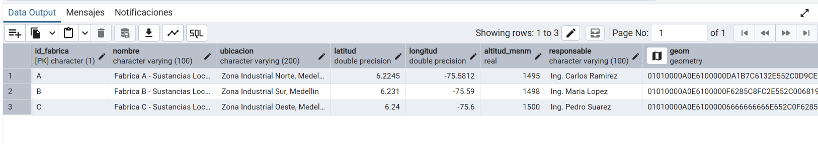
-- 2. Líneas de producción ordenadas
SELECT * FROM lineas_produccion ORDER BY id_linea;

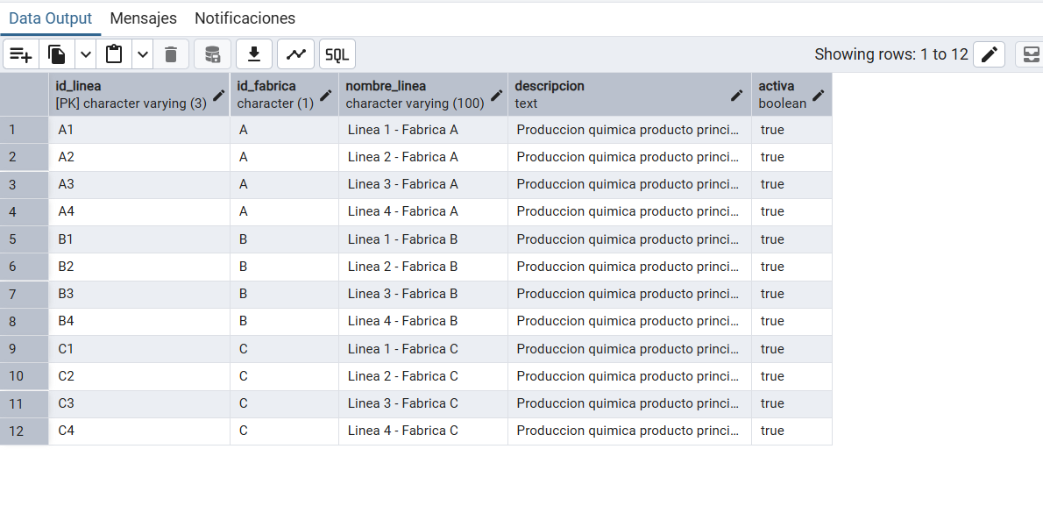
-- 3. Primeros 20 sensores
SELECT * FROM sensores LIMIT 20;

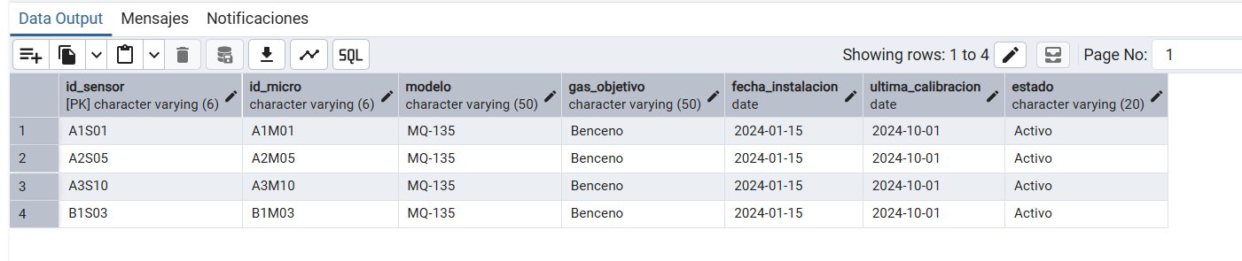
-- 4. Clasificación PPM ordenada por nivel de alarma
SELECT * FROM clasificacion_ppm ORDER BY nivel_alarma;

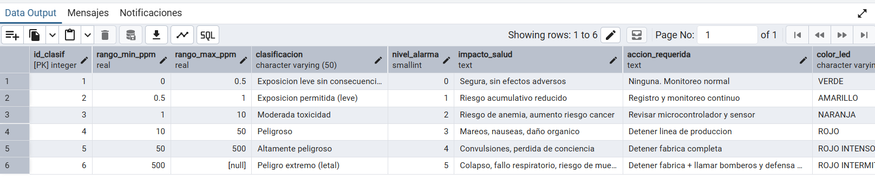

-- 5. Turnos
SELECT * FROM turnos;

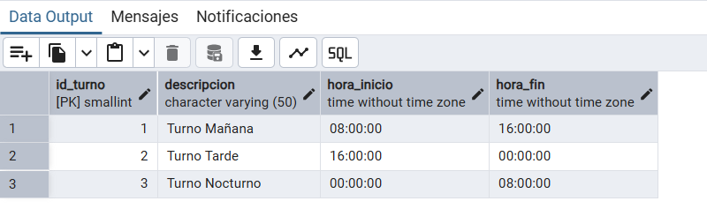
-- 6. Empleados
SELECT * FROM empleados;

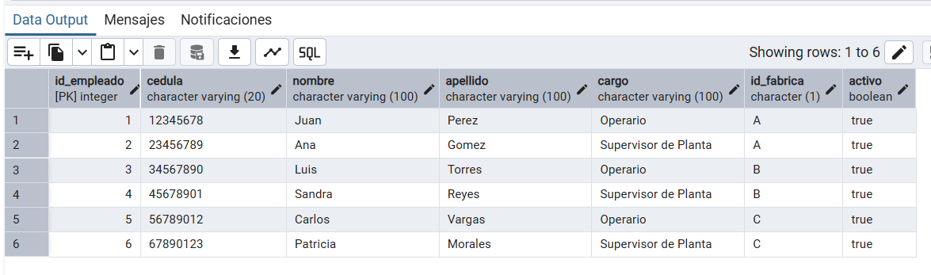
-- 7. Filtros
SELECT * FROM filtros;

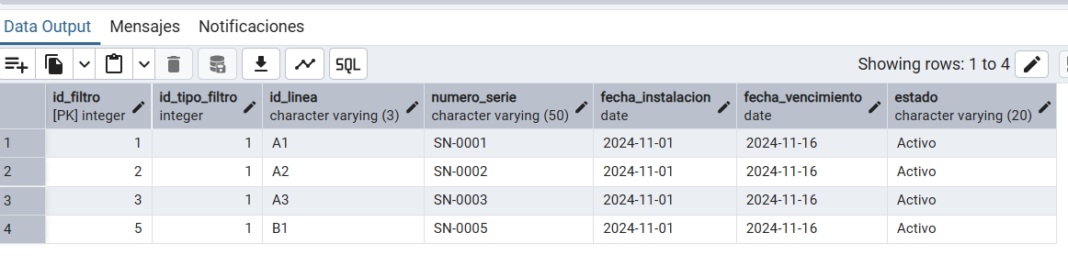
-- 8. Tipos de filtros
SELECT * FROM tipos_filtros;

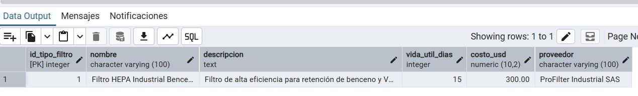
-- 9. Últimas 20 lecturas
SELECT * FROM lecturas ORDER BY timestamp_lectura DESC LIMIT 20;

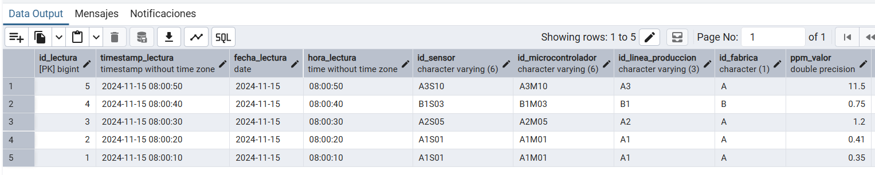

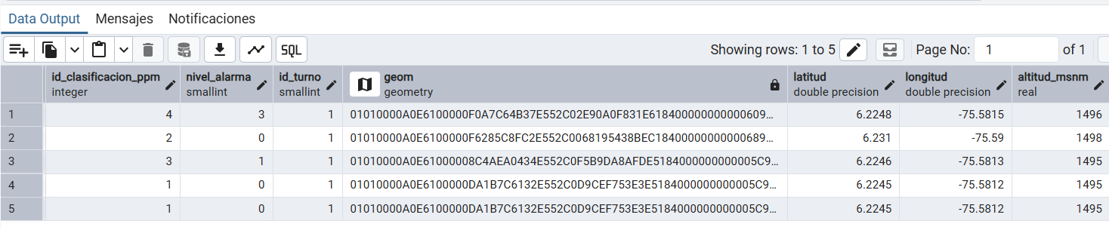

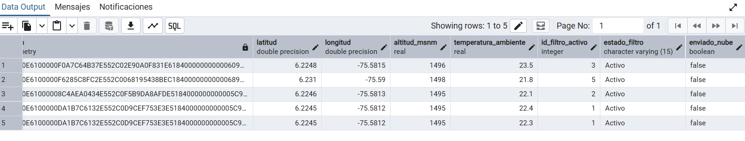
-- 10. Promedio de PPM por fábrica
SELECT id_fabrica, AVG(ppm_valor) AS promedio_ppm
FROM lecturas
GROUP BY id_fabrica;

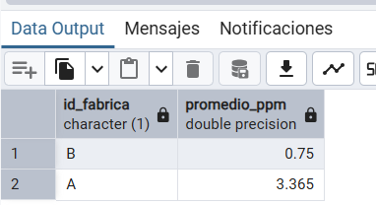
-- 11. Total de lecturas por clasificación
SELECT c.clasificacion, COUNT(*) AS total
FROM lecturas l
JOIN clasificacion_ppm c ON l.id_clasificacion_ppm = c.id_clasif
GROUP BY c.clasificacion
ORDER BY total DESC;

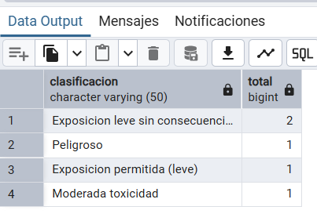

8.- Conclusiones.

- El valor del Gobierno de Datos: Aprendí que organizar la información va mucho más allá de plantear un organigrama técnico; se trata de construir un entorno de absoluta confianza. Al definir mis responsabilidades sobre los datos —desde su origen y custodia hasta su consumo— comprobé que la gestión humana y organizativa es tan vital como las configuraciones tecnológicas que implementé.

- Cohesión en la Arquitectura Tecnológica: Lograr que microcontroladores como el ESP8266 se comunicaran de manera eficiente con bases de datos en PostgreSQL y servicios en la nube como AWS Kinesis y Amazon Redshift, me demostró que el reto del Big Data es la integración armónica. Cada tecnología que seleccioné tenía una función irremplazable, lo que me reafirmó que un riguroso levantamiento de requerimientos es el paso más importante antes de escribir una sola línea de código.

- De la abstracción al cálculo real: Cuantificar el almacenamiento de frente a la realidad operativa —estimando más de dos millones de lecturas al día, unos 5,9 GB diarios por fábrica y proyectando 100 GB en la nube— cambió por completo mi perspectiva. Entendí que un ingeniero de datos no se define por las herramientas que usa, sino por su capacidad analítica para dimensionar, planificar y sostener sistemas a gran escala sin depender de la intuición.

- La importancia de la dimensión espacial: Al incorporar la extensión PostGIS en mi modelo relacional, logré darle un contexto geográfico al monitoreo industrial. En este proceso fue evidente que la ubicación exacta de los datos no es un simple complemento visual, sino un factor crítico para detectar concentraciones de gases peligrosos y, en última instancia, salvaguardar la vida del personal.

- El conocimiento como herramienta de acción: Como reflexión final, este trabajo me confirma que procesar grandes volúmenes de datos carece de sentido si no se traduce en conocimiento accionable. El mayor logro de esta arquitectura no es su capacidad técnica, sino su potencial para garantizar que una alerta crítica se convierta en una evacuación a tiempo.

9.- Video de sustentación:
Elabore un video de sustentación con la participación de todos los integrantes (si es en equipo). Este vídeo debe informar sobre las actividades realizadas en general . Coloque el enlace en esta sección

